Методика выбора переменных, обеспечивающих надежные прогнозы составлено на основе «Andic, S. and F. Ogunc. 2015. Variable selection for inflation: a pseudo out-of-sample approach. Central Bank of Turkey Working Paper No:15/06.»
- Цель моделирования и прогнозирования инфляции на основе модели

Выбор переменных для включения в модели является основой прогнозирования и становится все более сложной задачей в связи с непрерывно растущим объемом доступных данных. В рамках данной работы предлагается методика выбора переменных, обеспечивающих надежные прогнозы. Цель методики - проанализировать прогностические свойства широкого спектра переменных путем автоматического перебора, и таким образом выделить из них те, которые обеспечивают надежные прогнозы.
- Описание модели

Модель, независимо от ее сложности, имеет смысл использовать для прогнозирования только в том случае, если она обеспечивает более точный прогноз, чем простой эталонный. Поэтому правильное определение эталонного значения имеет первостепенное значение.
Требуется выбрать переменные, демонстрирующие стабильно высокие результаты в прогнозировании относительно одномерной модели AR(1). Сначала определяется одномерная модель AR(1) как эталон для прогнозирования инфляции. К эталону по одной добавляются переменные-кандидаты из набора данных. В данной работе используется метод оценки прогнозов, основанный на подходе Banerjee et al. (2005). Путем определения структуры временного лага переменной двумя различными методами, выявляются переменные, влияющие на неё одновременно, и переменные, оказывающие влияние с временным лагом. По методике Banerjee et al. (2005) измеряется ошибка прогноза для разных горизонтов прогнозирования, а не для каждого момента времени отдельно. Таким образом, оценивается надежность прогнозов, полученных с использованием той или иной переменной, в разрезе различных периодов.
Максимальная длина временного лага инфляции ограничена четырьмя значениями. Для каждой рекурсивной оценки длина лага в части модели, основанной на авторегрессии, выбирается в соответствии с информационным критерием Шварца (SIC).
В литературе по прогнозированию, RMSE обычно вычисляется для каждого временного момента отдельно. Однако, как отмечено в работе Banerjee et al. (2005), этот подход скрывает динамику эффективности показателя во времени, что может привести к выбору индикатора, который утратил свою актуальность для прогнозирования. Метод RMSE-h избегает этого недостатка, несмотря на то, что страдает от короткого ряда, для которого он рассчитывается, и возможной корреляции его элементов.
В данной работе применяются два различных критерия для выбора переменных. Первый критерий используется для определения средней эффективности, а второй – для исследования периодичности показателя. В качестве первого критерия вычисляется RRMSESUM-h, который является суммой рекурсивно полученных значений RMSE-h.
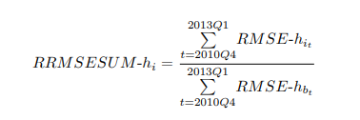
где i и b – индикатор и эталон, соответственно. RMSE_hi^t – это RMSE уравнения с индикатором i, завершающееся в момент времени t. Таким образом, RRMSESUM_h дает общую оценку эффективности индикатора на всех горизонтах прогнозирования. Максимальное значение RRMSESUM принимается равным 0.95.
Вторым критерием является «коэффициент опережения». Он представляет собой соотношение числа случаев, когда индикатор превосходит эталон, к общему числу оценок данной переменной. Для данного критерия как минимальное значение используется 0.5. Таким образом, применяется следующий двухэтапный механизм отбора: при прогнозировании инфляции хорошая переменная – это та, которая улучшает прогноз эталона не меньше чем на 5% (т.е. RRMSESUMi ≤ 0.95), и имеет коэффициент опережения не меньше 0.6.

- Принцип расчета
  - Подготовка исходных данных

Этот код работает с квартальными или месячными данными. Начальная дата wf должна совпадать с датой первого наблюдения y. Между первым и последним наблюдениями данных y и x не должно быть пропусков. Внесите данные в стационарном виде в программу E-views wf. Назовите зависимую переменную y. Для переменных x, выберите Quick > Empty Group, вставьте переменные x без названий и закройте группу без сохранения. E-views назовет ряд переменных x как ser*. Запустите код в «quick» режиме для получения более быстрых результатов.

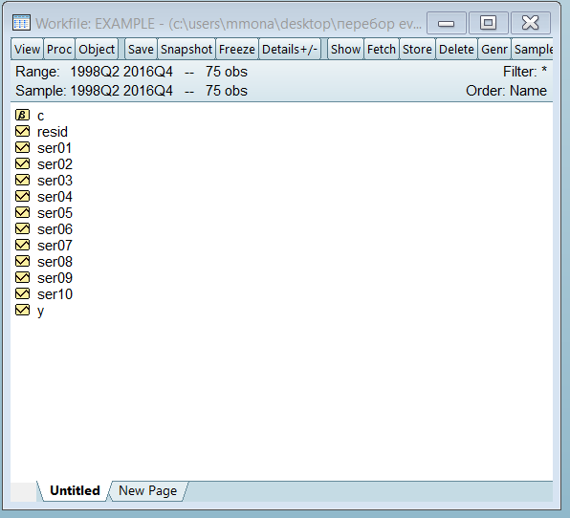

Структура выбора параметров прогнозирования:
– определить максимальное количество лагов для y;
– определить максимальное количество лагов для x;
– определить минимальное количество лагов для x;
– определить максимальное количество наблюдений в первой рекурсивной оценке;
– определить горизонт прогнозирования;
– определить размер шага рекурсивного оценивания;
– определить процент, на который переменная превосходит эталонный показатель;
– определить количество наилучших переменных для построения графика.

Результат выполнения кода должен соответствовать скриншоту:
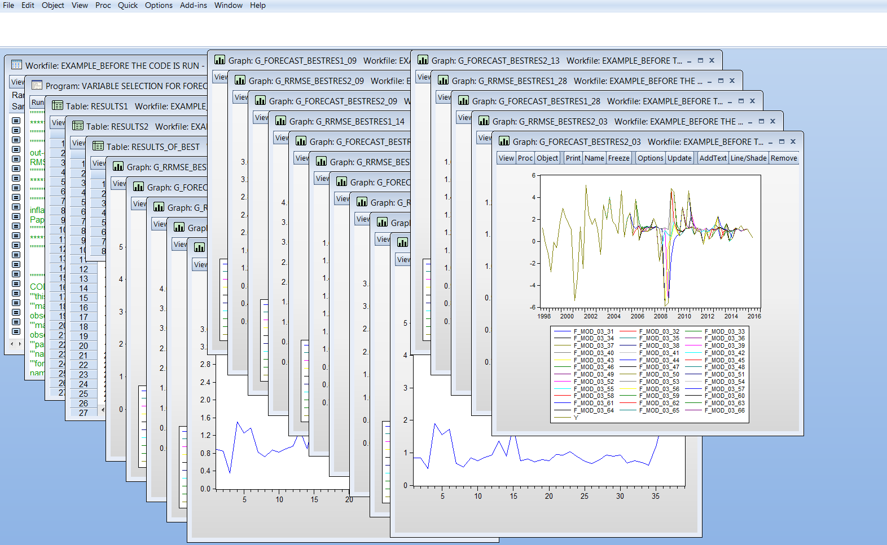

  - Результаты выполнения кода

В качестве примера для отбора переменных прогнозирования инфляции в РФ был использован набор из 8 различных переменных, начиная с января 2002 года. В качестве первого критерия (results1) вычисляется RRMSESUM-h, который является суммой рекурсивно полученных значений RMSE-h, т.е. наилучшей переменной является переменная с наибольшим числом по столбцу 2. Показатели по критерию "results1" (RMSE-sum) представлены в "Таблице результатов1" (подробнее см. раздел 8 кода).

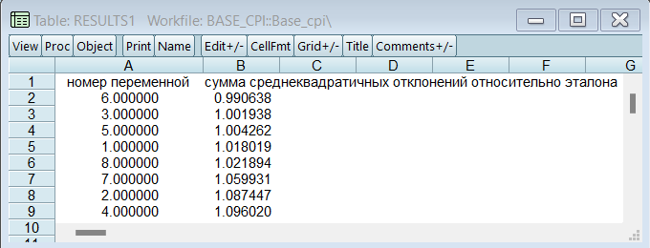

Вторым критерием вычисляется «коэффициент опережения». результаты по критерию "results2" (outperform ratio и т.д.) представлены в "Tаблице результатов2" (подробнее см. раздел 8 кода). 2 столбец отражает общее количество оценок. 3 столбец отражает количество раз, когда переменная оказалась лучше, чем эталон (benchmark). 4 столбец означает количество раз, когда оценки переменных оказались лучше эталона хотя бы на 10%.
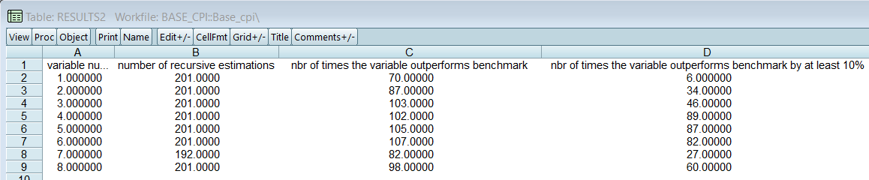

Следующая таблица отражает топ-3 переменных, отобранных по методике для прогнозирования. Результаты по переменным "nbrbest" (например, 3) представлены в "Таблице Результаты Best"

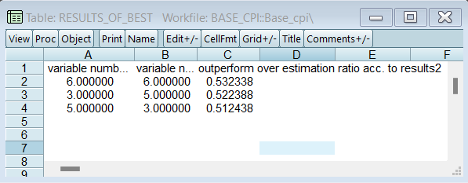

После применения кода, было выявлено, что наилучшими переменными для прогнозирования инфляции оказались Индекс промышленного производства и индекс производства в сельском хозяйстве. Эти переменные продемонстрировали наибольшую точность и стабильность в прогнозировании уровня инфляции.
Таким образом, данный алгоритм позволяет с меньшими трудозатратами сравнивать эффективность прогнозирования перебором переменных на основании наилучшей ошибки прогноза.

Список использованных источников.

- Andic, S. and F. Ogunc. 2015. Variable selection for inflation: a pseudo out-of-sample approach. Central Bank of Turkey Working Paper No:15/06
- Banerjee, A., M. Marcellino, and I. Masten (2005). Leading indicators for Euro-area inflation and GDP growth. Oxford Bulletin of Economics and Statistics.
- Stock, J. H. and M. W. Watson (1999). Forecasting ináation. Journal of Monetary Economics 44 (2).
- Stock, J. H. and M. W. Watson (2003). Forecasting output and ináation: the role of asset prices. Journal of Economic Literature 41 (3).

Код:

1) Система оценки'''''''''''''''''''''''''''''''''''''''''''''''''''''''''''''''''''''''''''''''''
'''общий вид моделиl: y=c+b1*L(y)+b2*L(x)+e.
'''лаги переменных y и x определяются в соответствии с критерием Шварца

close @objects
delete bench* mod* num* gro* na* obs* f_* hor* s_* sf* v_* rmse* m_* var* result* sele* sil* minlag* outper* rks* lastobs* stepsi* nbr* ini* best* graph* recur* g_* x*

2) Структура прогнозирования'''''''''''''''''''''''''''''''''''''''''''''''''''''''''''''''''''''''''''''
'''определить максимальное количество лагов для y;
!maxlagy =4
'''определить максимальное количество лагов для x;
!maxlagx =4
'''определить минимальное количество лагов для x;
!minlagx =1
'''определить максимальное количество наблюдений в первой рекурсивной оценке;
scalar numobs =31
''определить горизонт прогнозирования;
scalar horizon =4
'''определение размера шага рекурсивного оценивания;
scalar stepsize =1
'''определить процент, на который переменная превосходит эталонный показатель хотя бы на;
scalar outperformby =10
'''определить количество наилучших переменных для построения графика;
scalar nbrbest =3

3) Исходные условия''''''''''''''''''''''''''''''''''''''''''''''''''''''''''''''''''''''''''''''''''''''''''
smpl @all
'''A) групповые ряды для определения количества переменных.
group groupx ser*
stomna(groupx, x)
scalar numser=@columns(x)

'''B) определение последней даты каждого ряда X для рекурсивных оценок.
'''B.1) определить диапазон выборки, начиная с первого наблюдения до некоторой произвольной даты, чтобы определить недостающие значения в начале выборки.
smpl @all
matrix(numser,1) m_na_ser
for !h=1 to numser
%b = @str(!h, "i02")
scalar lastobs_{%b}=@ilast(ser{%b})
smpl @first @first+lastobs_{%b}-1
scalar na_ser{%b}=@nas(ser{%b})
m_na_ser(!h,1)=na_ser{%b}
next

vector v_maxnbr_na=@cmax(m_na_ser)

if !maxlagy>!maxlagx then
scalar initial=!maxlagy+v_maxnbr_na(1)
else
scalar initial=!maxlagx+v_maxnbr_na(1)
endif

'''''B.2) для каждого ряда X, в соответствии с количеством наблюдений, определить последнюю дату, когда можно проводить оценку.
smpl @all
for !h=1 to numser
%b = @str(!h, "i02")
scalar obsser{%b}=na_ser{%b}+@obs(ser{%b})
if @obs(y)>obsser{%b}+!minlagx then
scalar obsser{%b}=obsser{%b}+!minlagx
else
scalar obsser{%b}= @obs(y)
endif
next

''''''''''''''''''''''''''''''''''''''''''''''''''''''''''''''''''''''''''''''''''4) Эталонная оценка'''''''''''''''''''''''''''''''''''''''''''''''''''''''''''''''''''''''''''''''''''
smpl @all
!bestlagy =0
!schwarz = 99999999
for !j=numobs to @obs(y)
smpl @first+initial @first+!j-1
for !i=1 to !maxlagy
equation benchmark_!j_!i.ls(cov=hac) y c y(-!i to -1)
next
for !i=1 to !maxlagy
if benchmark_!j_!i.@schwarz<!schwarz then
!bestlagy=!i
!schwarz=benchmark_!j_!i.@schwarz
endif
next
copy benchmark_!j_!bestlagy benchmark_!j
!bestlagy=0
!schwarz= 99999999
next

'''''''''''''''''''''''''''''''''''''''''''''''''''''''''''''''''''''''''''''''''''''''''''''''5) Оценка модели'''''''''''''''''''''''''''''''''''''''''''''''''''''''''''''''''''''''''''''''''''''''''
smpl @all
!bestlagx=0
!bestlagy=0
!schwarz= 99999999
for !h=1 to numser
%b = @str(!h, "i02")
for !j=numobs to obsser{%b}
smpl @first+initial @first+!j-1
for !i=1 to !maxlagy
for !k=!minlagx to !maxlagx
equation mod_{%b}_!j_!i_!k.ls(cov=hac) y c y(-!i to -1) ser{%b}(-!k to -!minlagx)
if mod_{%b}_!j_!i_!k.@schwarz<!schwarz then
!bestlagx=!k
!schwarz=mod_{%b}_!j_!i_!k.@schwarz
endif
next
!schwarz=999999999
mod_{%b}_!j_!i_!bestlagx.ls(cov=hac) y c y(-!i to -1) ser{%b}(-!bestlagx to -!minlagx)
copy mod_{%b}_!j_!i_!bestlagx mod_{%b}_!j_!i
next
!schwarz=99999999
for !i=1 to !maxlagy
if mod_{%b}_!j_!i.@schwarz<!schwarz then
!bestlagy=!i
!schwarz=mod_{%b}_!j_!i.@schwarz
endif
next
copy mod_{%b}_!j_!bestlagy mod_{%b}_!j
!schwarz=99999999
!bestlagx=0
!bestlagy=0
next
!schwarz=99999999
!bestlagx=0
!bestlagy=0
next

6) Прогноз'''''''''''''''''''''''''''''''''''''''''''''''''''''''''''''''''''''''''''''''''''''''''
'''A) benchmark forecasts.
smpl @all
for !j=numobs to @obs(y)-horizon step stepsize
smpl @first+!j @first+!j-1+horizon
benchmark_!j.forecast f_benchmark_!j
vector v_f_benchmark_!j=@convert(f_benchmark_!j)
mtos( v_f_benchmark_!j,s_f_benchmark_!j)
next

'''B) model forecasts.
smpl @all
for !h=1 to numser
%b = @str(!h, "i02")
for !j=numobs to obsser{%b}-horizon step stepsize
smpl @first+!j @first+!j-1+horizon
mod_{%b}_!j.forecast f_mod_{%b}_!j
vector v_f_mod_{%b}_!j=@convert(f_mod_{%b}_!j)
mtos(v_f_mod_{%b}_!j,s_f_mod_{%b}_!j)
next
next

7) Расчет RMSE'''''''''''''''''''''''''''''''''''''''''''''''''''''''''''''''''''''''''''
'''''A) rmse эталона.
smpl @all
for !j=numobs to @obs(y)-horizon step stepsize
series rmse_benchmark_!j = @sqrt(@mean((s_f_benchmark_!j-y)^2))
matrix(@obs(y)-horizon-numobs+1,1) m_rmse_benchmark
!row=!j-numobs+1
m_rmse_benchmark(!row)= rmse_benchmark_!j(1)
next

''''''B) rmse моделей.
matrix(numser,1) m_obsser
for !h=1 to numser
%b = @str(!h, "i02")
m_obsser(!h)=obsser{%b}
for !j=numobs to obsser{%b}-horizon step stepsize
series rmse_{%b}_!j=@sqrt(@mean((s_f_mod_{%b}_!j-y)^2))
matrix(obsser{%b}-horizon-numobs+1,1) m_rmse_{%b}
matrix(obsser{%b}-horizon-numobs+1,1) m_zero_{%b}
!row=!j-numobs+1
m_rmse_{%b}(!row)= rmse_{%b}_!j(1)
next
next

''''''C) вычисление суммы RMSE.
vector v_obsser_min=@cmin(m_obsser)
matrix(v_obsser_min(1)-horizon-numobs+1,1) m_rmse_obsminbench
for !h=1 to numser
%b = @str(!h, "i02")
matrix(v_obsser_min(1)-horizon-numobs+1,1) m_rmse_obsmin_{%b}
for !row=1 to v_obsser_min(1)-horizon-numobs+1
m_rmse_obsmin_{%b}(!row)=m_rmse_{%b}(!row)
m_rmse_obsminbench(!row)=m_rmse_benchmark(!row)
next
vector v_rmsesum_obsmin_{%b}=@csum(m_rmse_obsmin_{%b})
vector v_rmsesum_obsminbench=@csum(m_rmse_obsminbench)
next

8) Сортировка переменных'''''''''''''''''''''''''''''''''''''''''''''''''''''''''''''''''''''''''''
'''A) results1; сортировка переменных по их сумме среднеквадратичных отклонений рекурсивных оценок относительно суммы среднеквадратичных отклонений эталонных оценок.
matrix(numser,2) m_rrmsesum_inter
matrix(numser,2) m_rrmsesum_sorted

for !a=1 to 2
table(numser+1,6) results{!a}
next
results1(1,1)="номер переменной"
results1(1,2)="сумма среднеквадратичных отклонений относительно эталона"
for !h=1 to numser
%b = @str(!h, "i02")
m_rrmsesum_inter(!h,1)={%b}
m_rrmsesum_inter(!h,2)=v_rmsesum_obsmin_{%b}(1)/v_rmsesum_obsminbench(1)
next

vector rks_rrmsesum=@ranks(@columnextract(m_rrmsesum_inter,2),"a","i")
m_rrmsesum_sorted=@capplyranks(m_rrmsesum_inter,rks_rrmsesum)
for !h=1 to numser
for !column=1 to 2
results1(!h+1,!column)=m_rrmsesum_sorted(!h,!column)
next
next

'''B) results2, step1 ; определение того, сколько раз каждая переменная выигрывает у эталона, выигрывает не менее чем на ... процентов, сколько раз она дает лучший и худший прогнозы.
'''B.1)
matrix(numser,6) m_marcellino_t4
for !h=1 to numser
%b = @str(!h, "i02")
m_marcellino_t4(!h,1)={%b}
for !nbrinter=1 to 2
matrix(obsser{%b}-horizon-numobs+1,1) m_bench_inter{!nbrinter}_{%b}
next
for !row=1 to obsser{%b}-horizon-numobs+1
m_bench_inter1_{%b}(!row)=m_rmse_benchmark(!row)
m_bench_inter2_{%b}(!row)=m_rmse_benchmark(!row)*(1-(outperformby)/100)
next
for !out=1 to 2
matrix m_outperform{!out}_{%b}=@elt(m_rmse_{%b},m_bench_inter{!out}_{%b})
vector v_outperform{!out}_{%b}=@csum(m_outperform{!out}_{%b})
next
m_marcellino_t4(!h,2)=@csum(@egt(m_rmse_{%b},m_zero_{%b}))(1)
m_marcellino_t4(!h,3)=v_outperform1_{%b}(1)
m_marcellino_t4(!h,4)=v_outperform2_{%b}(1)
next

''''B.2)определение того, сколько раз каждая переменная дает наилучший и наихудший прогноз.
matrix(@obs(y)-horizon-numobs+1,numser) m_na_inter=na
for !h=1 to numser
%b = @str(!h, "i02")
matrix(obsser{%b}-horizon-numobs+1,1) m_rrmse_{%b}
for !row= 1 to obsser{%b}-horizon-numobs+1
if m_bench_inter1_{%b}(!row)<>0 then
m_rrmse_{%b}(!row)=m_rmse_{%b}(!row)/m_bench_inter1_{%b}(!row)
else
m_rrmse_{%b}(!row)=0
endif
next
matplace(m_na_inter,m_rrmse_{%b},1,!h)
next
matrix m_na_inter_trans=@transpose(m_na_inter)
for !row=1 to @obs(y)-horizon-numobs+1
vector(@obs(y)-horizon-numobs+1) v_varnbr_minrrmse
vector(@obs(y)-horizon-numobs+1) v_varnbr_maxrrmse
vector v_intermin_!row=@cmin(@columnextract(m_na_inter_trans,!row))
vector v_intermax_!row=@cmax(@columnextract(m_na_inter_trans,!row))
vector v_intercimin_!row=@cimin(@columnextract(m_na_inter_trans,!row))
vector v_intercimax_!row=@cimax(@columnextract(m_na_inter_trans,!row))
if v_intermin_!row(1)<>0 then
v_varnbr_minrrmse(!row)=v_intercimin_!row(1)
v_varnbr_maxrrmse(!row)=v_intercimax_!row(1)
else
v_varnbr_minrrmse(!row)=0
v_varnbr_maxrrmse(!row)=0
endif
next

'''B.3)соответствие количества лучших и худших прогнозов переменным.
mtos(v_varnbr_minrrmse, s_varnbr_minrrmse)
mtos(v_varnbr_maxrrmse, s_varnbr_maxrrmse)
series s_inter_min=@obsby(s_varnbr_minrrmse,s_varnbr_minrrmse)
series s_inter_max=@obsby(s_varnbr_maxrrmse,s_varnbr_maxrrmse)
matrix(@obs(y)-horizon-numobs+1,2) m_inter_min
matrix(@obs(y)-horizon-numobs+1,2) m_inter_max
for !row=1 to @obs(y)-horizon-numobs+1
m_inter_min(!row,1)=v_varnbr_minrrmse(!row)
m_inter_min(!row,2)=s_inter_min(!row)
m_inter_max(!row,1)=v_varnbr_maxrrmse(!row)
m_inter_max(!row,2)=s_inter_max(!row)
next

for !h=1 to numser
for !row=1 to @obs(y)-horizon-numobs+1
if m_marcellino_t4(!h,1)=m_inter_min(!row,1) then
m_marcellino_t4(!h,5)=m_inter_min(!row,2)
endif
if m_marcellino_t4(!h,1)=m_inter_max(!row,1) then
m_marcellino_t4(!h,6)=m_inter_max(!row,2)
endif
next
next

'''B.4) перенос результатов матрицы в results2;
results2(1,1)="variable number"
results2(1,2)="number of recursive estimations"
results2(1,3)="nbr of times the variable outperforms benchmark"
results2(1,4)= "nbr of times the variable outperforms benchmark by at least " + @str(outperformby) + "%"
results2(1,5)= "nbr of times the variable produces best forecasts"
results2(1,6)= "nbr of times the variable produces worst forecasts"
for !h= 1 to numser
for !column=1 to 6
results2(!h+1,!column)=m_marcellino_t4(!h,!column)
next
next

9) Общие итоги'''''''''''''''''''''''''''''''''''''''''''''''''''''''''''''''''''''''''''
for !a=1 to 2
show results!a
next

10) Результаты наилучших переменных''''''''''''''''''''''''''''''''''''''''''''''''''''''''''''''''''
''''лучшие переменные "nbrbest" сводятся в таблицу (results_of_best). Во втором столбце таблицы переменные выбираются в соответствии с их коэффициентами превзошевшими эталон в results2.
delete m_su* rks_m_su* results_of*
matrix(numser,2) m_sub_marcellino
for !row=1 to numser
m_sub_marcellino(!row,1)=m_marcellino_t4(!row,1)
m_sub_marcellino(!row,2)=m_marcellino_t4(!row,3)/m_marcellino_t4(!row,2)
next

matrix(numser,2) m_sub_mar_sorted
vector rks_m_sub_mar=@ranks(@columnextract(m_sub_marcellino,2),"d","i")
m_sub_mar_sorted=@capplyranks(m_sub_marcellino,rks_m_sub_mar)

table(nbrbest+1,3) results_of_best
results_of_best(1,1)="variable number of top " + @str(nbrbest) + " acc. to results1"
results_of_best(1,2)="variable number of top " + @str(nbrbest) + " acc. to results2"
results_of_best(1,3)="outperform over estimation ratio acc. to results2"
for !row=2 to nbrbest+1
results_of_best(!row,1)=results1(!row,1)
results_of_best(!row,2)=m_sub_mar_sorted(!row-1,1)
results_of_best(!row,3)=m_sub_mar_sorted(!row-1,2)
next
show results_of_best

11) Графики''''''''''''''''''''''''''''''''''''''''''''''''''''''''''''''''''''''''''''''''''''''''
''A) удаление нулей, если они есть, из матриц m_rrmse*.
for !h=1 to numser
%b = @str(!h, "i02")
scalar recur_nbr_{%b}=m_marcellino_t4(!h,2)
matrix(recur_nbr_{%b},1) results_rrmse_{%b}
!row1=1
!row2=1
while !row1<=recur_nbr_{%b} and !row2<=obsser{%b}
results_rrmse_{%b}(!row1)=m_rrmse_{%b}(!row2)
!row1=!row1+1
!row2=!row2+stepsize
wend
next

''B) построение графика лучшей переменной "nbrbest" по "результатам1" и "результатам2".

for !a=1 to nbrbest
scalar best_var_results1_!a=m_rrmsesum_sorted(!a,1)
scalar best_var_results2_!a=m_sub_mar_sorted(!a,1)
for !b=1 to 2
if best_var_results{!b}_!a<10 then
string best= "0"+ @str(best_var_results{!b}_!a)
freeze(g_rrmse_bestres!b_{best}) results_rrmse_{best}.line
group best_res!b_{best} f_mod_{best}* y
freeze(g_forecast_bestres!b_{best}) best_res!b_{best}.line
if nbrbest<=5 then
show g_rrmse_bestres!b_{best}
show g_forecast_bestres!b_{best}
endif
else
string best=@str(best_var_results{!b}_!a)
freeze(g_rrmse_bestres!b_{best}) results_rrmse_{best}.line
group best_res!b_{best} f_mod_{best}* y
freeze(g_forecast_bestres!b_{best}) best_res!b_{best}.line
if nbrbest<=5 then
show g_rrmse_bestres!b_{best}
show g_forecast_bestres!b_{best}
endif
endif
next
next

